

1925 - LA CRESSONNÉE
Apéritif des distilleries Paul Boulanger à PANTIN.

30 c bleu
n° 192A type IIB

Type S. 98 : SECOURS - MEUNIER - SECOURS- FLORENT
(Juillet à Décembre 1925)
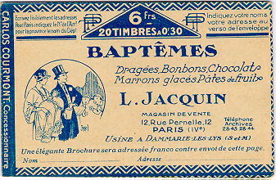

⇐ verso

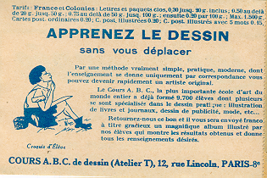
Feuillets intérieurs

